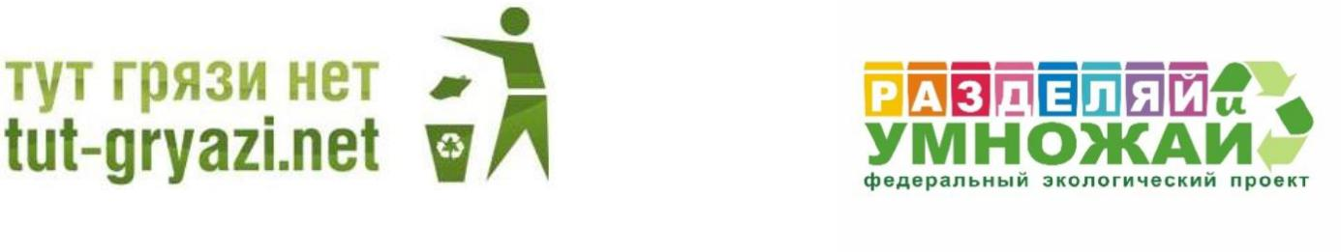

УТВЕРЖДАЮ

Руководитель МОЭО «Тут грязи нет»,

Руководитель федерального экологического

проекта «РАЗДЕЛЯЙ и УМНОЖАЙ»
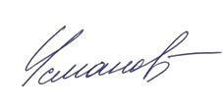

Т.T. Усманов

ПОЛОЖЕНИЕ
о проведении экологического конкурса «ЭкоАктивист»
в образовательных организациях города Москвы среди школьников
в рамках реализации федерального эколого-просветительского проекта «РАЗДЕЛЯЙ и УМНОЖАЙ» в 2019/2020 учебном году

  - Общие положения.
1.1. Федеральный экологический проект «РАЗДЕЛЯЙ и УМНОЖАЙ» включает в себя проведение просветительских и практических занятий (уроков, лекций, дебатов, творческих конкурсов, сбор и сортировку вторсырья, высадку деревьев и др.), а также проведение мероприятий по награждению активных участников проекта.
1.2. Экологический конкурс «ЭкоАктивист» проводятся с целью содействия воспитанию экологически грамотного и ответственного поколения россиян.
1.3. Сроки реализации проекта - 17 февраля 2020 года - 15 мая 2020 года.
Сроки приема материалов 17 февраля 2020 года – 30 апреля 2020 года.
1.4. Задачи конкурса «ЭкоАктивист»:
- привлечь максимальное число детей к участию в экологических акциях;
- поддержать экологически ориентированных детей и подростков;
- содействовать успешному диалогу детей и педагогов в сфере экологии;
- обеспечить детям и педагогам практику раздельного сбора отходов и сдачи вторсырья в переработку;
- создать систему мотивации и поддержки успешных стратегий экологически ответственного поведения.
1.5. Организаторы проекта (далее – организаторы) – сотрудники
и партнёры Межрегиональной общественной экологической организации «Тут грязи нет» (далее – МОЭО «Тут грязи нет»), Государственное бюджетное образовательное учреждение города Москвы дополнительного профессионального образования специалистов Городской методический центр Департамента образования города Москвы (далее – ГБОУ ГМЦ ДОгМ)
и эковолонтеры. Экологическая акция «Разделяй и умножай» проводится в рамках Городского экологического фестиваля «Бережем планету вместе», организатор фестиваля – ГБОУ ГМЦ ДОгМ.
1.6. Участники конкурса (далее – участники) – обучающиеся образовательных организаций города Москвы в возрасте от 14 до 18 лет.

- Условия и порядок проведения конкурса.
2.1. Для участия в конкурсе необходимо:
- отправить заявку (Приложение № 1) координаторам федерального экологического проекта «РАЗДЕЛЯЙ и УМНОЖАЙ» на электронную почту school@voop.eco.
- получить на личную электронную почту информационные материалы для проведения экого-просветительской деятельности в своей образовательной организации;
- провести самостоятельно не менее 5 экологических уроков на базе предоставленных от организаторов Конкурса материалов;
- оформить в образовательной организации информационный стенд;
- о правилах экологического поведения для школьников, используя материалы, предоставленным в электронном виде организаторами;
- провести в образовательной организации акцию по сбору макулатуры
и пластиковых крышек, заранее согласовав с организаторами Конкурса дату мероприятия. фиксировать все экологические активности на фото и видео;
- по итогам проделанной экологической работы в образовательной организации, участник Конкурса должен подготовить презентацию (не менее 10 слайдов расширение файлов *.pdf) и короткий видео ролик (3-5 минуты);
- зарегистрировать личный кабинет в интерактивная система «Конкурсы
и проекты» ГБОУ ГМЦ ДОгМ на сайте https://konkurs.mosmetod.ru/. Загрузить итоговые конкурсные работы через личный кабинет участника на странице Конкурса https://konkurs.mosmetod.ru/index.php?el=2&id=2687.
2.2 Организаторы своими силами осуществят погрузку и транспортировку вторсырья. Минимальный объём собранной макулатуры для каждого ЭкоАктивиста за одну акцию по сбору вторсырья - 150 кг. Если в одной образовательной организации будет несколько участников Конкурса, то дату сбора вторсырья рекомендуется согласовать заранее между собой и отправить организаторам коллективную заявку на вывоз.

3. Критерии оценки конкурсных работ
3.1. Критерии оценки:
- самостоятельность работы;
- степень выполнения всех поставленных задач;
- творческий подход, новаторские приёмы и нестандартные решения при создании презентации и видео ролика;
- эффективность проделанной экологической работы (количество собранной макулатуры, количество проведённых экологических лекций).

4. Определение победителей
4.1. Победитель определяется голосованием членов экспертной Комиссии.
Комиссия вправе дополнительно поощрять отдельных участников Конкурса. Решение Комиссии является окончательным и пересмотру не подлежит.
4.2. Итоги Конкурса и лучшие работы публикуются на сайте http://tut-gryazi.net/.
5. Поощрение победителей
5.1. Все авторы, загрузившие свои работы на Конкурс, получают электронные сертификаты участника в личные кабинеты системы интерактивная система «Конкурсы и проекты» ГБОУ ГМЦ ДОгМ на сайте ttps://konkurs.mosmetod.ru/.
5.2. Победители Конкурса награждаются Дипломами победителя, подарками от спонсоров проекта "Разделяй и Умножай", а также получают волонтёрские книжки и становятся участниками волонтёрской программы «Мосволонтёр».

6. Права на использование работ, поступивших на конкурс
Автор (законные представители автора), подавая свою работу на Конкурс, подтверждает авторство работы и соглашается с тем, что она может быть опубликована в любых изданиях, показана любым способом на любых акциях, как во время проведения Конкурса, так и после его окончания и не претендует на выплату авторского гонорара.

